Памятка для нижегородца:

что нужно знать о чемпионате мира
12.06.2018 Мировое событие внесет серьезные изменения в повседневную жизнь горожан
Считаные дни остаются до старта чемпионата мира: 14 июня в Нижнем Новгороде начинает работу фестиваль болельщиков, а 18 июня пройдет первый матч. Мировое событие внесет серьезные изменения в повседневную жизнь горожан. Мы постарались собрать воедино всё, что необходимо знать о чемпионате мира

Что перекроют в игровые дни?
Матчи ЧМ-2018 состоятся в Нижнем Новгороде 18, 21, 24, 27 июня, 1 и 6 июля. В эти дни (за шесть часов до начала и в течение трех часов после матча) будет перекрыто движение в микрорайоне Мещерское озеро, улиц Стрелка, Совнаркомовская, Самаркандская.
В верхней части города расположится фан-зона.
Она будет работать 13 дней. До конца июля будет закрыто движение по части площади Минина и Пожарского, а 14, 18, 19, 21, 24, 25, 27 июня, 1, 6, 10, 11, 14, 15 июля — в радиусе 1–2 километров. В частности, в эти 13 дней будет закрываться движение на площади Минина и по улицам: Добролюбова, Малая Покровская, Звездинка, Октябрьская, Варварская, Широкая, Пискунова, Большая Печерская, Ульянова, Ошарская, Грузинская и по Верхневолжской набережной.

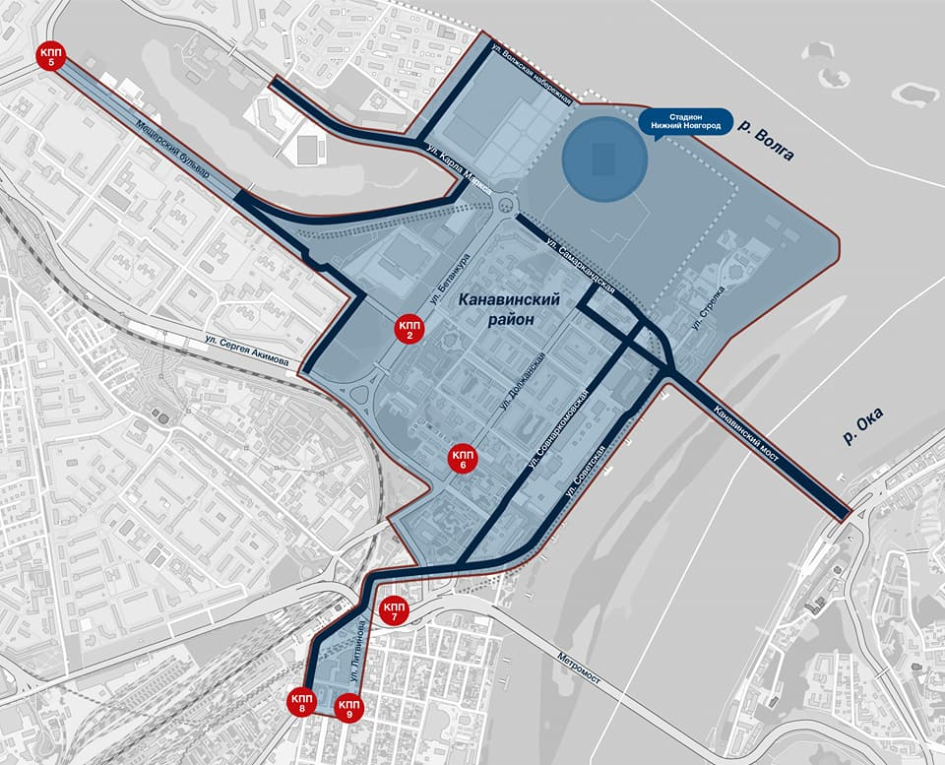
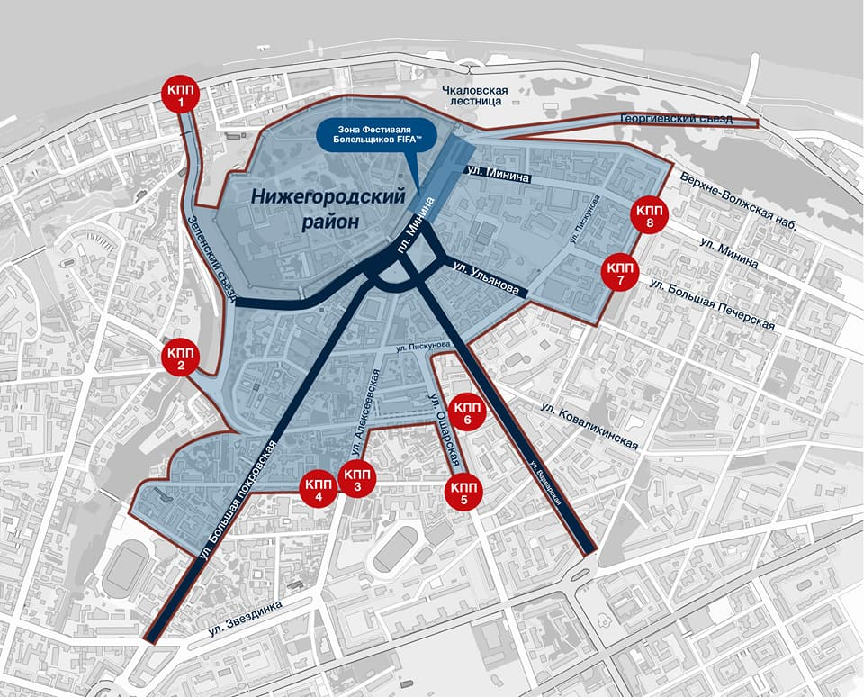

Проезд жителей к своим домам будет осуществляться через специальные КПП и при наличии пропусков. Их получить еще не поздно. Читайте в нашей инструкции, где и как оформить пропуск на автомобиль.

Транспортные ограничения не повлияют на работу трамваев городского кольца.

Доступ для пешеходов во все зоны будет осуществляться в свободном режиме.

Услуги такси

На время проведения чемпионата мира определили несколько стоянок для аккредитованных такси.

Вблизи стадиона: Мещерский бульвар (около дома № 3), площадь Революции, улица Советская (около дома № 12).
Еще две стоянки расположатся ближе к фан-зоне: на ул. Ошарской (в районе Черного пруда) и на ул. Пискунова (рядом с Дворцом пионеров).

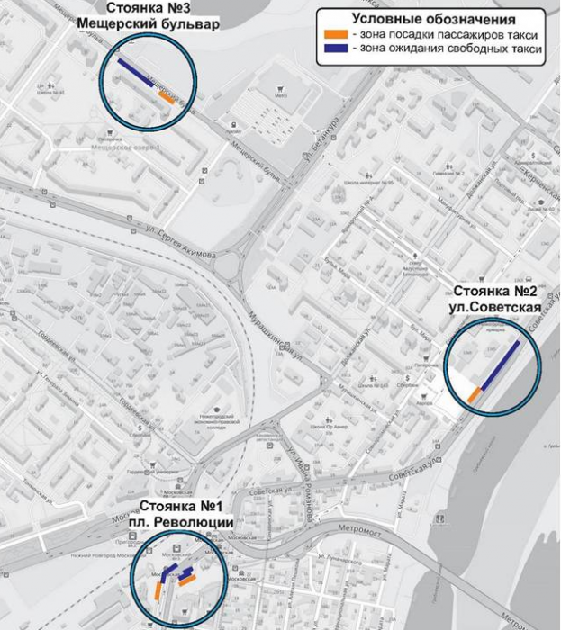
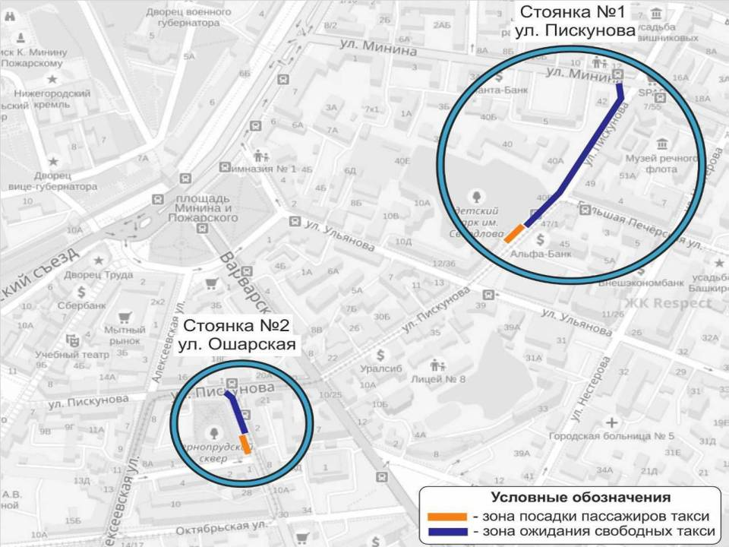Возможности вызвать аккредитованное такси по телефону или приложение на телефоне нет.
А что с транспортом?
В дни матчей чемпионата мира, которые будут проходить в Нижнем Новгороде (напомним, речь идет о 18, 21, 24, 27 июня, 1 и 6 июля), пешеходным станет Канавинский мост. По нему будет передвигаться только транспорт, имеющий специальные пропуска. Поэтому общественный транспорт изменит маршрут своего движения.
Чтобы болельщикам было проще добраться до стадиона, в дни матчей организуют специальные маршруты — шаттлы. Всего будет 7 маршрутов:
S1 авторынок Московский» — Мещерский бульвар;
S2 ул. Акимова — ул. Карла Маркса ФОК «Мещерский»;
S3 ТРЦ «Фантастика» — ст. м. «Горьковская»;
S4 Дворец спорта «Нагорный» — ст. м. «Горьковская»;
S5 пл. Ленина — улица Добролюбова;
S6 аэропорт — ст. м. «Парк Культуры»;
S7 ст. м. «Бурнаковская» — ул. Карла Маркса, ФОК «Мещерский».
Интервал движения шаттлов: 2–5 минут. В день игр проезд бесплатный при предъявлении билета на матч и паспорта болельщика.
Болельщики, волонтеры и граждане, занятые на спортивных и культурно-массовых мероприятиях, смогут бесплатно (при предъявлении специальной аккредитации) пользоваться следующими маршрутами:
автобусы № 1, 3, 11, 19, 26, 40, 41, 43, 45, 52, 56, 57, 61, 64, 66, 68, 69, 90;
троллейбусы № 9, 13, 17, 26, 31;
трамвай № 2.
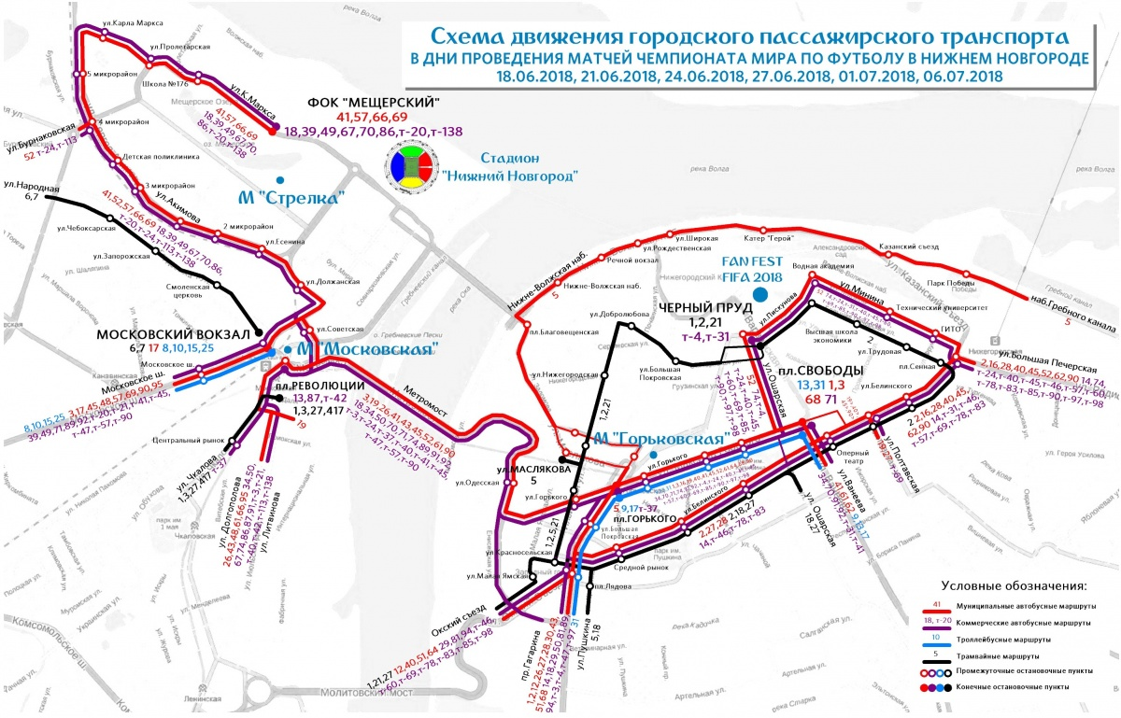
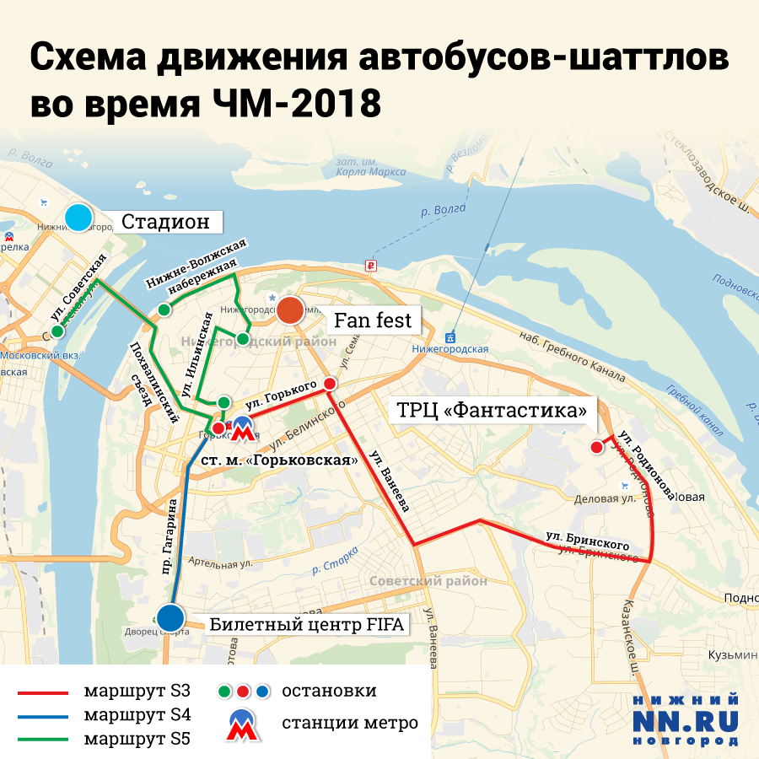
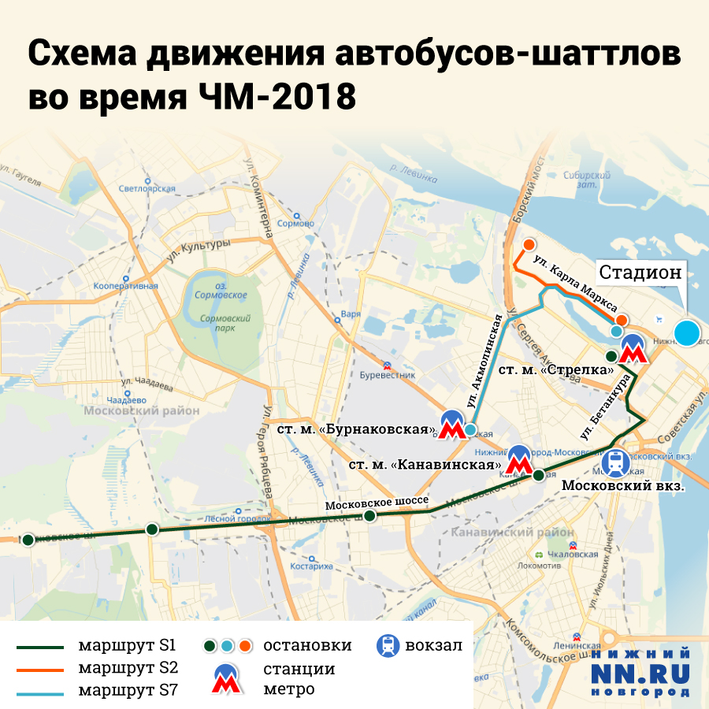
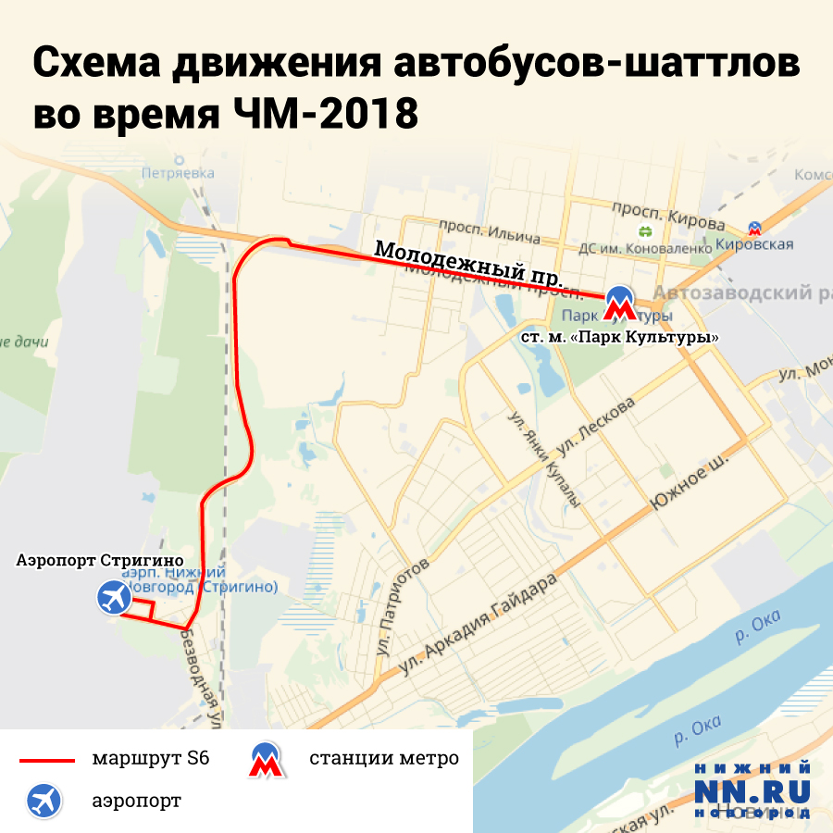
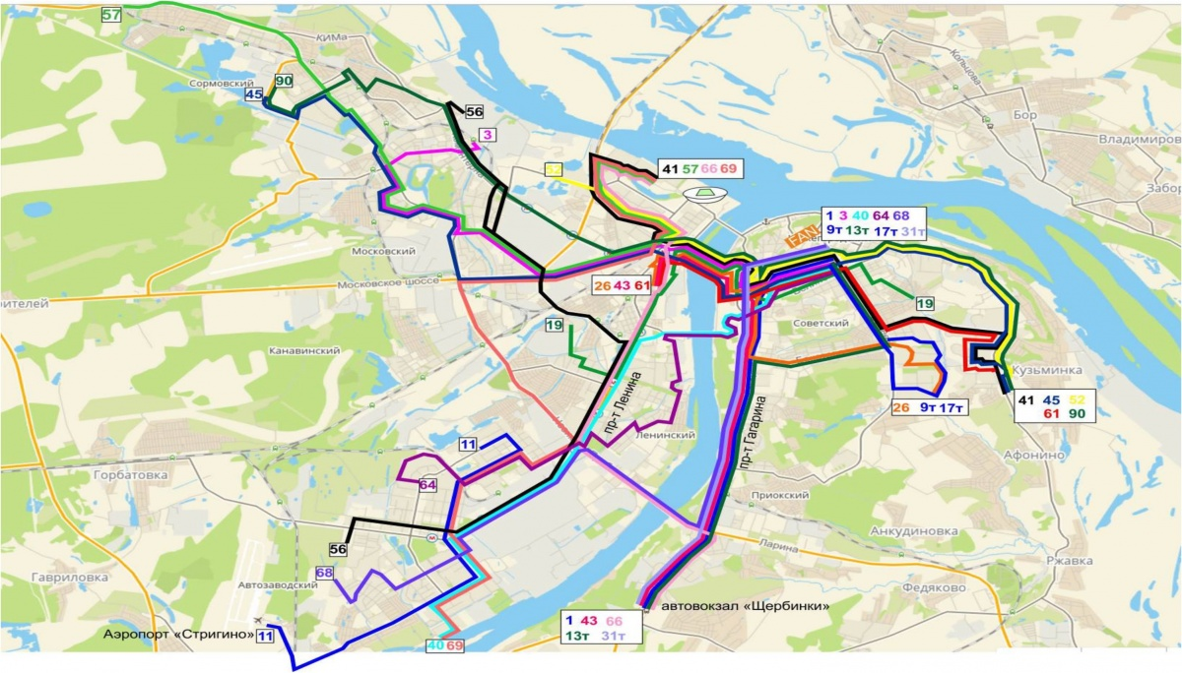

Автостанции города продолжат работать в штатном режиме, кроме «Канавинской» (на улице Советской). Она закроется, так как попадает в пешеходную зону болельщиков.
Московский вокзал отремонтировали и уже открыли. Представители ГЖД отметили, что он вмещает около 3000 пассажиров и готов к повышенной нагрузке в игровые дни.
Недавно мы проверили все объекты транспортной инфраструктуры.
В Нижний Новгород с 1 июня запрещен въезд автобусов, которые не имеют специального разрешения, не осуществляют регулярные пассажирские перевозки и не обеспечены спутниковой навигацией.
Фан-зоны ЧМ-2018
Для любителей футбола, которые не смогут посмотреть игру национальных команд вживую на стадионе, в Нижнем Новгороде оборудуют фан-зону. Она расположилась на площади Минина и Пожарского. Кстати, из-за этого закрыт прямой проход через площадь к Чкаловской лестнице. На Верхневолжскую набережную попасть можно только в обход — по улице Ульянова — Пискунова — на Верхневолжскую набережную.
Фан-зона будет работать ежедневно (14 июня — 15 июля) с 13:00 до 00:30, кроме семи дней, когда не будут проводиться трансляции игр чемпионата мира. У сцены будет размещен огромный экран, на котором будут транслировать матчи мундиаля. Экран-дублер установят в центре фан-зоны, чтобы каждый болельщик смог с комфортом наблюдать за игрой.

Помимо этого, в фан-зоне будут работать магазины лицензионной продукции FIFA, магазин товаров народно-художественных промыслов, медицинский пункт, санитарная зона, точки партнеров и спонсоров FIFA и, конечно, около 30 точек питания.

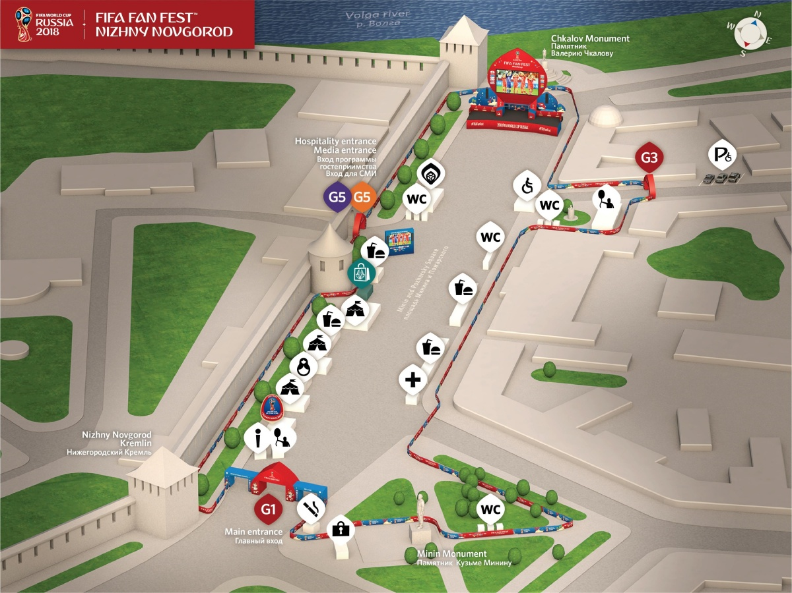

Во время проведения чемпионата мира на фестивале болельщиков выступят известные музыкальные исполнители:
14 июня — группа Uma2rman;
18 июня — Swanky Tunes (диджеи);
19 июня — Олег Газманов;
21 июня — Pendulum (группа из Австралии);
24 июня — британский диджей Paul Oakenfold;
25 июня — группа «Земляне»;
27 июня — группа «Иванушки International»;
1 июля — «Моя Мишель»;
6 июля — дуэт «Артик и Асти»;
15 июля — Леонид Агутин.
В городах России, где пройдут матчи мундиаля, усилят меры безопасности. Уже сейчас в Нижнем Новгороде можно заметить полицейские патрули, разгуливающие по улицам города. Усиленно нижегородцев будут охранять до 25 июля. Для подкрепления в наш город прибыли около 4000 служащих правоохранительных органов из Смоленска, Костромы и республики Марий Эл, Ивановской и Рязанской областей.
Любители футбола, которые не являются жителями Нижнего Новгорода, обязаны в течение трех дней зарегистрироваться в органах МВД.
Доступ на объекты чемпионата мира будет разрешен только после тщательного досмотра.
На территориях массового скопления людей установят новейшие системы обнаружения взрывчатых веществ и оружия.
Что еще под запретом?
Митинги и различные массовые выступления во время чемпионата мира должны быть согласованы с местными властями. Но вероятность того, что их разрешат, очень мала.
В Нижнем Новгороде с 25 мая введен запрет на продажу и ношение оружия (в большей степени это касается охотничьих магазинов).
Изменен режим посещения Нижегородского кремля. Ограничения будут действовать с 10 июня по 15 июля. В игровые дни будет закрыта Дмитровская башня. В остальном нижегородцы и гости города смогут попасть на территорию ежедневно с 8:00 до 21:00. Однако будет недоступен проход через Ивановскую башню, и внутри кремля выделят специальные зоны, в которых разрешено находиться туристам. Отметим, что на территории кремля должны заработать все питьевые фонтаны.
Нельзя продавать напитки в стеклянной таре вблизи стадиона. В дни матчей ЧМ-2018 запрещается продажа алкоголя.
Нижний Новгород примет шесть матчей чемпионата мира по футболу FIFA 2018 c 18 июня по 6 июля. У нас пройдут четыре матча группового этапа, один матч 1/8 финала, один матч 1/4 финала. Все новости о подготовке к ЧМ-2018 по футболу — в специальном разделе.

